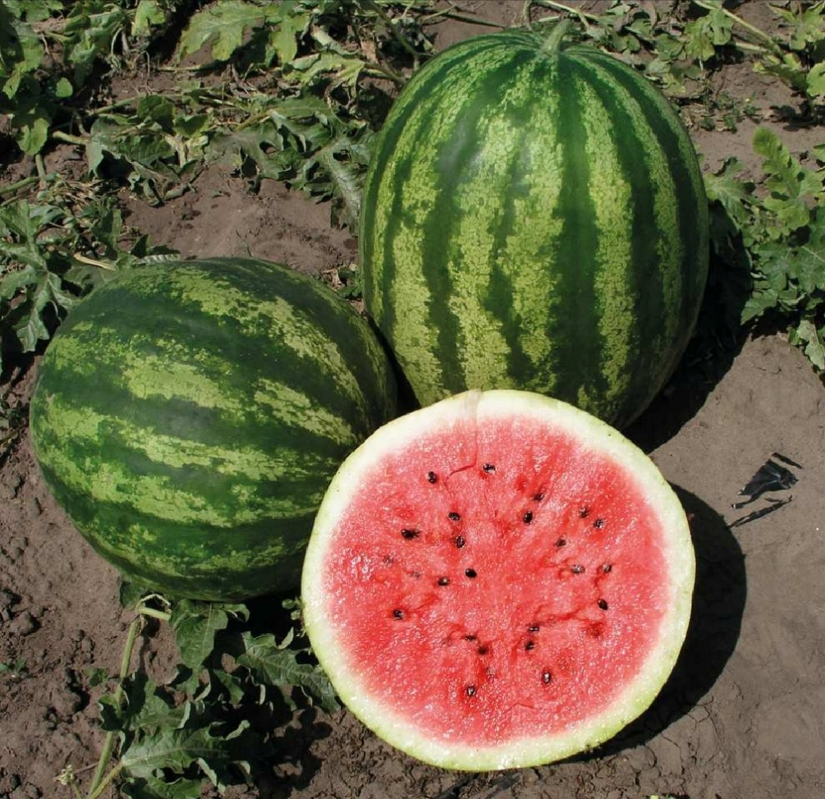
Montana F1

Montana F1 тарвуз дурагайи учун амалиётда қўлланадиган морфологик, биологик ва хўжалик характеристикаси келтирилади. Бу тавсиф замонавий тарвуз дурагайларига хос стандарт кўрсаткичлар асосида тузилган.

Montana F1 тарвуз дурагайи характеристикаси

1. Умумий маълумот
- Тури: Тарвуз (Citrullus lanatus)
- Дурагай: F1
- Етиштириш йўналиши:
  - Пленка остида (термос)
  - Очиқ майдон
- Чангланиш тури: асалари
- Пишиш муддати: ўртапишар
- Ниҳол чиқишидан биринчи ҳосилгача: 70-75 кун

2. Ўсимлик морфологияси
- Ўсимлик ўсиш типи:
  - кучли ўсувчан
- Шохланиши: бақват
- Барглари:
  - Ўртача катталикда
  - Тўқ яшил
- Гулланиш тури:
  - Аёл ва эркак гулли
  - Ҳар палакда 2-3 та мева тугиши мумкин

3. Мева (тарвуз) характеристикаси
- Мева шакли: думалоқ-овал
- Мева узунлиги:
- Диаметри:
- Ўртача вазни: 9-12 кг
- Ранги: йул-йул хошияли
- Юзаси:
  - силлиқ
- Ички тузилиши:
  - қизил
  - кичик уруғли

4. Сифат кўрсаткичлари
- Таъм сифати: ширин
- Янги истеъмол учун: жуда мос
- Ташиш: мос, экспортга яроқли
- Товар кўриниши: харидоргир

5. Хўжалик-биологик хусусиятлари
- Ҳосилдорлик потенциали:
  - 60-100 т/га
- Мевалаш даври: 2-3 терим
- Иссиққа чидамлилик: юқори
- Стрессларга бардошлилик: чидамли

6. Касалликларга чидамлилик
- Фузариоз сўлиш: 0,1

7. Етиштириш бўйича қисқача тавсиялар
- Экиш зичлиги:
  - 7000-10000 ўсимлик/га
- Ўсиш усули:
  - Горизонтал (таянчсиз)
- Озиқланишга талаб: юқори
- Суғориш: томчилатиб суғориш тизимида, мунтазам, илиқ сув билан

